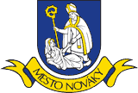
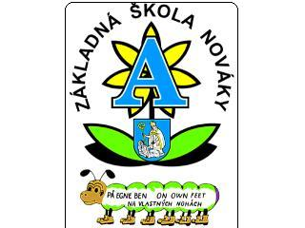
Nováky

moje mesto
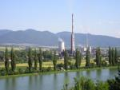

Publikácia vznikla ako práca žiakov a učiteľov Základnej školy, Pribinova ul. 123/9, Nováky
v rámci projektu
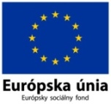
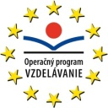
Moderné vzdelávanie pre vedomostnú spoločnosť
Projekt je spolufinancovaný zo zdrojov EÚ

Vitajte na Hornej Nitre

Welcome to the Upper Nitra

Willkommen in der Obernitra
Oblasť, ktorú zachytáva táto mapka, tvorí z hľadiska administratívneho členenia okres Prievidza, ktorý má 52 obcí, z toho 4 sú mestá: Prievidza, Handlová, Nováky a Bojnice. Historicky je však pre ňu zaužívaný aj názov Horná Nitra. Z hľadiska geomorfologického ju tvorí Hornonitrianska kotlina a okrajové časti Strážovských vrchov na severozápade a Vtáčnika na juhu.

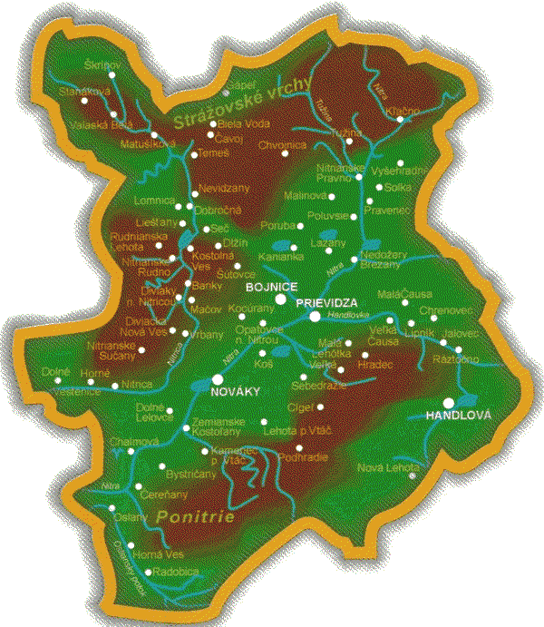

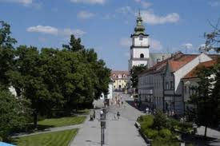
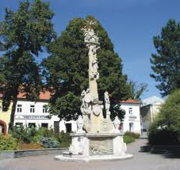
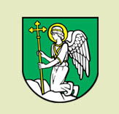
Hlavným mestom okresu je mesto Prievidza (296 m n.m., 53097 obyvateľov). Územie mesta bolo osídlené už v neskoršej dobe kamennej, ale prvá písomná zmienka je v Zoborskej listine až v roku 1113. Výsady slobodného kráľovského mesta získala v roku 1383. Vďaka tomu, že ležalo na križovatke obchodných ciest, stalo sa centrom obchodu a remesiel na Hornej Nitre. Nositeľmi kultúry a vzdelania boli v staršom období členovia rádu karmelitánov. V roku 1666 prichádzajú do Prievidze piaristi, ktorých zásluhou sa postavil jeden z najkrajších barokových kostolo v strednej Európe ale aj kláštor, ktorý bol centrom kultúry a školstva. Významná bola druhá polovica 19. Storočia, kedy bolo založené Prievidzské súkennícke družstvo, tehelňa a potravinársky závod Carpathia. Dnes je Prievidza okresným mestom Trenčianskeho samosprávneho kraja a centrom priemyslu, obchodu, cestovného ruchu, kultúry, športu i školstva. Zaujímavosťou je, že Prievidza je mestom, v ktorom pripadá najviac zelene na obyvateľa v rámci celého Slovenska. Aj vďaka novým sídliskovým aglomeráciám s vysokou koncentráciou mládeže je Prievidza považovaná za mesto mladých. A práve v orientácii na mladých ľudí je budúcnosť a perspektíva metropoly hornej Nitry.
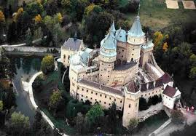
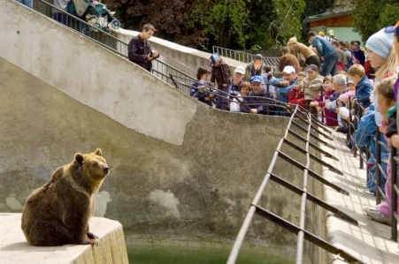
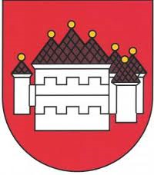
Mesto Bojnice (296 m n.m., 4945 obyvateľov) existovalo už v 6.st. ako strážna osada. Koncom 11.st. tu bol postavený kráľovský hrad o čom nás môže presvedčiť už zmienka o bojnickom podhradí v Zoborskej listine z roku 1113. Mestské výsady získali v roku 1366, obyvatelia sa venovali pestovaniu vínnej révy a šafranu. Dominantou mesta je zámok, postavený na veľkej travertínovej kope, ktorý bol prestavaný podľa vzoru francúzskych zámkov. Je najkrajším a tiež najromantickejším zámkom na Slovensku, sídli v ňom umelecko-historické múzeum a každoročne láka domácich aj zahraničných turistov aj Medzinárodným festivalom duchov a strašidiel. Tak ako zámok i kostol sv. Martina a fara sú postavené na travertínovom podklade, v ktorom je vyhĺbená Prepoštská jaskyňa. Bojnice sú známe aj termálnymi a liečivými prameňmi, ktoré sa využívali už v 16.st. Liečia sa tu choroby pohybového ústrojenstva a nervové choroby. Nájdeme tu aj najstaršiu a najväčšiu ZOO na Slovensku, ktorá bola otvorená už v roku 1955. Dnes chová vyše 300 druhov živočíchov. Bojnice sa svojimi pamätihodnosťami a čulým kultúrnym životom stávajú strediskom cestovného ruchu, ktorého význam presahuje hranice Slovenska.
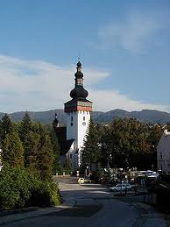
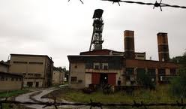
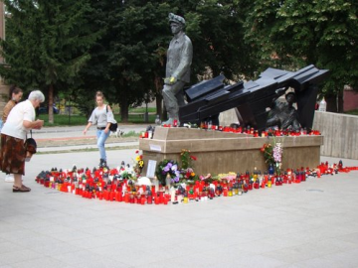
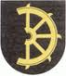
Malebné mestečko Handlová (420 m n.m., 17958 obyvateľov) leží iba 10 km od geometrického stredu Európy. Dejiny Handlovej sa začali písať už v neskorej dobe kamennej, mesto však založil až prvý richtár Henrich Chrikker v roku 1376, ktorý so sebou priviedol aj približne 200 nemeckých rodín. Pôvodne poľnohospodárska obec sa stala mestom vďaka ťažbe najkvalitnejšieho hnedého uhlia na Slovensku. V roku 1909 vznikla Západouhorská kamennouhoľná banská účastinná spoločnosť, ktorá získala právo ťažiť a predávať tunajšie uhlie. A tak sa začala dnes už vyše 100 – ročná priemyselná ťažba uhlia v Handlovej. Pýchou mesta sú okrem množstva zelene a parku na Námestí baníkov a gotický kostol sv. Kataríny, krytá plaváreň a basketbalová hala. Mesto je tiež známe aj každoročne sa konajúcimi baníckymi jarmokmi, ktoré sa tešia veľkej obľube. Z iniciatívy banského spolku sa vybudoval náučný chodník v rozsahu 9,5 km s 13 stanovišťami, ktoré turistov oboznámia s miestnou faunou a flórou ale aj históriou baníctva. Rekreačná oblasť Remata približne 5km od Handlovej predurčuje oblasť na rozvoj letnej i zimnej turistiky.
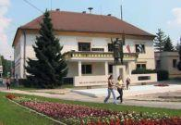
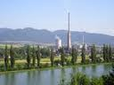
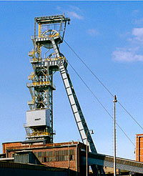
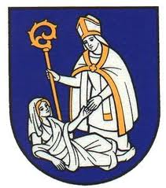
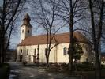
Mesto Nováky (245 m n.m., 4418 obyvateľov) leží v údolí rieky Nitry v centre Hornonitrianskej kotliny. Na území mesta sa našli dôkazy o osídlení už v staršej dobe kamennej. Vhodné geografické podmienky umožnili osídliť územie Slovanmi, čoho dôkazom sú hrobové nálezy z 9.st. aj slovanská sídlisková keramika. Prvá písomná zmienka je uvedená v Zoborskej listine z roku 1113. V 16.st. sa Nováky dostali do majetku zemianskej rodiny Majthémyiovcov, čo znamenalo stratu kráľovských výsad, zostali iba poddanskou dedinou s niekoľkými remeselníkmi. Do konca 30.rokov 20.st. boli zdrojom obživy hlavne pôda a drobné remeslá. Až v 40-tych rokoch 20.st. sa začalo s chemickou výrobou a ťažbou hnedého uhlia. Rozvojom týchto priemyselných odvetví, neskôr aj energetiky, stavebníctva a strojárstva sa Nováky postupne stali jedným z významných priemyselných centier Slovenska. Medzi dôležité pamiatky zaraďujeme kostol sv. Mikuláša z roku 1677, kaštieľ Rakovszkych zo 17.st. a kúriu z 18.st. V meste je dôležitý aj športový život – okrem tradičného vodného póla (v meste sa nachádza národné vodnopólové centrum) a kanoistiky sa podporuje aj futbal a tenis.

Ochrana prírody
V atraktívnom prostredí hornej Nitry, poskytujúcom príležitosti k turistike, športu, rekreácii i relaxácii, boli za účelom zachovania najhodnotnejších častí prírody s pôsobivými geomorfologickými výtvormi na anorganickom podloží s jedinečnými zástupcami fauny a flóry zriadené:
- 2 chránené krajinné oblasti
CHKO Ponitrie (k. ú. Lehota pod Vtáčnikom, Podhradie, Kamenec pod Vtáčnikom, Bystričany, Čereňany, Oslany, Horná Ves, Radobica)
CHKO Strážovské vrchy (k. ú. Valaská Belá, Čavoj, Tužina)
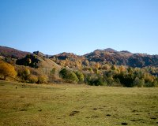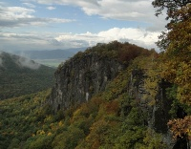
- 4 národné prírodné rezervácie:
NPR Rokoš (k. ú. Nitrianske Rudno, Diviaky nad Nitricou, Diviacka Nová Ves, Nitrianske Sučany)
NPR Veľká skala (k. ú. Bystričany)
NPR Vtáčnik (k. ú. Kamenec pod Vtáčnikom, Bystričany) NPR Vyšehrad (k. ú. Nitrianske Pravno, Vyšehradné)
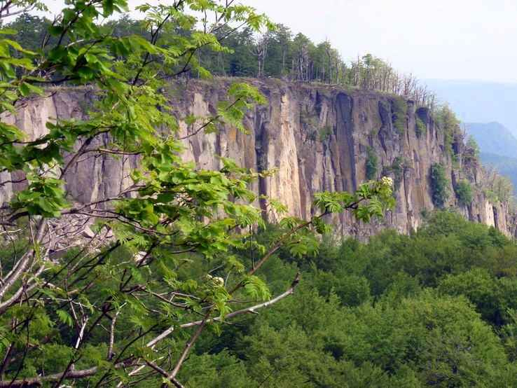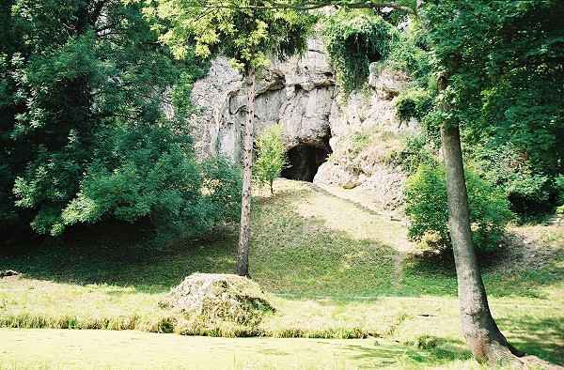

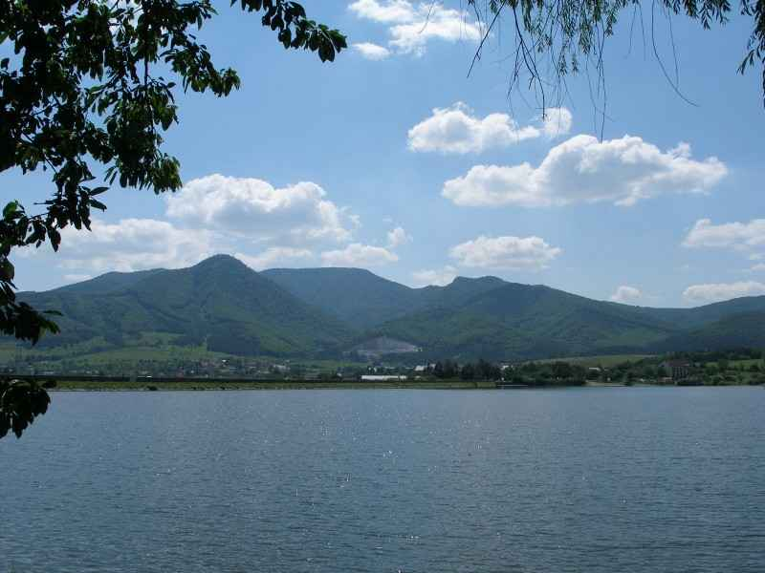
4 prírodné rezervácie
PR Biely kameň (k. ú. Cigeľ, Handlová - prímestská časť Nová Lehota)
PR Buchlov (k. ú. Čereňany, Oslany)
PR Makovište (k. ú. Kamenec pod Vtáčnikom)
PR Temešská skala (k. ú. Temeš, Čavoj)

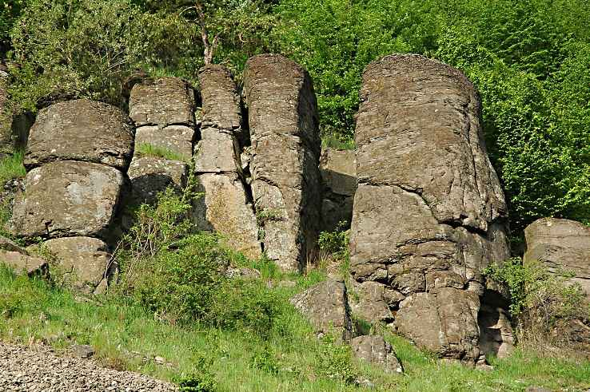
5 prírodných pamiatok
PP Hradisko (k. ú. Prievidza - prímestská časť Hradec)
PP Kobylince (k. ú. Prievidza - prímestská časť Malá Lehôtka)
PP Končitá (k. ú. Kamenec pod Vtáčnikom)
PP Prielom Nitrice (k. ú. Valaská Belá)
PP Sivý kameň (k. ú. Podhradie, Lehota pod Vtáčnikom)
1 národná prírodná pamiatka
NPP Prepoštská jaskyňa (k. ú. Bojnice)
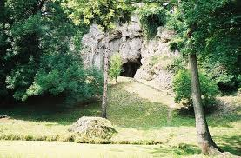

Ďalšie zaujímavé miesta na Hornej Nitre

Sklený sen

V obci Valaská Belá sa nachádza starodávna remeselná dielňa majstra sklára, v ktorej majú návštevníci možnosť vidieť staré nástroje, drevené pomôcky a náradie, ktoré boli používané pri tvarovaní a zdobení skla. Súčasťou prehliadky je taktiež živá ukážka výroby skla.

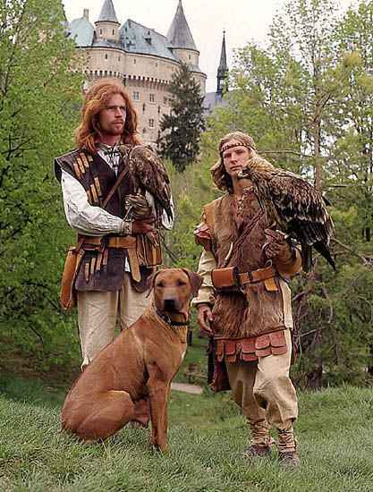
Sokoliari Aquila
Areál stálej scény Aquila – Bojník sa nachádza cca 100 m od hlavného vchodu do Bojnického zámku. Od apríla do septembra ponúkajú v spolupráci s historickou skupinou šermu Bojník denné vystúpenia, kde majú návštevníci možnosť vzhliadnuť krásu dravcov, a taktiež zažiť doby minulé. V letných mesiacoch prezentujú svoje umenie počas nočných show.

Hipo Mačov
Jazdecký klub a Hipoterapeutické združenie Hipo Mačov sa nachádza v prostredí Rudnianskej doliny v Mačove. Okrem klasických služieb ponúka svojim návštevníkom prehliadku gazdovského dvora a ubytovanie pre 5 osôb.

Priehrada Nitrianske Rudno
Nachádza sa 12 km od mesta Bojnice, v údolí medzi Strážovskými vrchmi vytvárajúcimi unikátnu siluetu spiaceho mnícha (najvyšší vrch Rokoš 1010m) a pohorím Magura. Je najväčšou vodnou nádržou v Hornonitrianskej kotline na hornom toku rieky Nitrice. Rekreanti ju môžu využiť nielen na kúpanie a rybolov, ale taktiež na vodné športy akými sú člnkovanie, windsurfing a vodné bicykle. Ubytovanie ponúka camping Nitrianske Rudno, ktorý je v prevádzke od 1.júna až do 31. septembra.

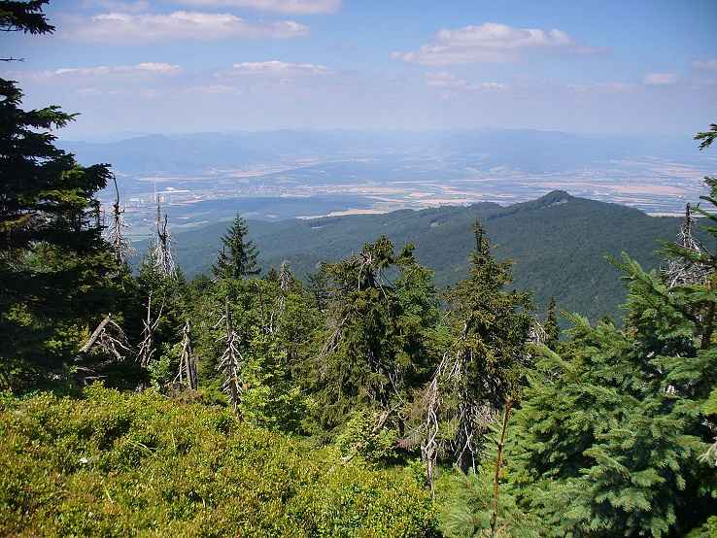
Región horná Nitra ponúka svedectvá a pozostatky bohatej histórie od staršej doby kamennej, ktoré vytvárajú nezvyčajnú a pestrú atraktivitu tohto kraja pre domácich i zahraničných návštevníkov. Na malej ploche sa tu nachádza nepreberné množstvo cieľov, ktoré uspokoja aj tých najnáročnejších:
- pešie a cykloturistické túry po prekrásnej okolitej prírode, ktorá ponúka neopakovateľné výhľady,
- v zime zjazdovky a bežecké trate, rehabilitačné pobyty v kúpeľoch a oddych na termálnych kúpaliskách,
- najväčšia ZOO na Slovensku,
- bohatá expozícia Bojnického zámku a pozoruhodné pamiatky,
- folklór a ľudová architektúra v symbióze s prírodnou krajinou a súčasnosťou,
- poľovačky, rybačky, agroturiecka turistika.
Nestačí počuť ani vidieť. Treba zažiť!

- Upper Nitra region offers testimony and rich historical relics from the Stone Age, which creates an unusual and varied the attractiveness of this region for both domestic and foreign visitors. A small area there are also a plethora of targets that satisfy the most demanding:
- walking and cycling tours through the beautiful surrounding countryside, which offers unparalleled views,
- winter ski slopes and cross-country skiing
- treatment and rehabilitation programs in the spa and relax in thermal pools
- the largest ZOO in Slovakia
- rich exposure Bojnice castle and remarkable monuments,
- folklore and folk architecture in harmony with the natural landscape and the present,
- hunting, fishing, tourism and rural tourism.
It is not enough to hear or see. Must be experienced!

- Obernitra Region bietet Zeugnis und reiche historische Relikte aus der Steinzeit, die eine ungewöhnliche und abwechslungsreiche die Attraktivität dieser Region für inländische und ausländische Besucher erstellt. Ein kleiner Bereich gibt es auch eine Fülle von Zielen, die den Anforderungen der anspruchsvollsten:
- Wander-und Radtouren durch die wunderschöne Landschaft, die unvergleichliche Aussicht bietet,
- Winter Skipisten und Langlaufloipen
- Behandlung und Rehabilitation in der Wellness und Entspannung in den Thermalbädern
- der größte Zoo in der Slowakei
- Rich Exposition Bojnice Schloss und bemerkenswerte Denkmäler,
- Folklore und volkstümliche Architektur in Harmonie mit der natürlichen Landschaft und der Gegenwart,
- Jagd, Fischerei, Tourismus und ländlicher Tourismus.
Es genügt nicht, zu hören oder zu sehen. Muss erlebt werden!

- Górna Nitra region oferuje świadectwa i bogatych historycznych zabytków z epoki kamienia, co stwarza niezwykłe i zróżnicowane atrakcyjności regionu zarówno dla turystów krajowych i zagranicznych. niewielkim obszarze znajduje się również mnóstwo obiektów, które zadowolą najbardziej wymagających:
- piesze i rowerowe wycieczki po pięknej okolicy, która oferuje wspaniałe widoki,
- Stoki narciarskie i zimowe narciarstwo biegowe
- programów leczenia oraz rehabilitacji w spa i relaks w basenach termalnych
- Największy na Słowacji ZOO
- zabytki, Zamek Bojnice bogate i niezwykłe ekspozycji,
- Folklor i architektury ludowej w harmonii z przyrodą oraz teraźniejszości,
- Polowanie, rybołówstwa, turystyki i agroturystyki.
Nie wystarczy słuchać ani oglądać. Muszą mieć doświadczenie!

Kde vzali mená naše ulice?
Ulice v Novákoch sú pomenované podľa významných osobností alebo ich názov súvisí s niektorou z ich charakteristík.

Andreja Hlinku – Andrej Hlinka /1864 - 1938/ bol slovenský rímskokatolícky kňaz, politik, vedúca osobnosť slovenského národného hnutia. Bol jedným zo signatárov Martinskej deklarácie z 30. októbra 1918. Bol tiež spoluautorom Memoranda slovenského národa na Parížskej mierovej konferencii z 20. septembra 1919.
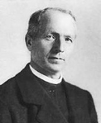
„ My milujeme Slovensko, slovenská zem je našou otčinou, slovenský národ je naším národom.“ /A. Hlinka/

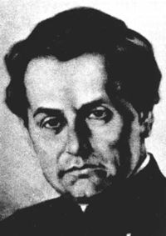
Baníkov – domy na tejto ulici boli pôvodne postavené pre zamestnancov baní.
Bernolákova – Anton Bernolák /1762 - 1813/ bol slovenský rímskokatolícky kňaz a jazykovedec. Ako prvý kodifikoval spisovnú slovenčinu, za základ pre svoj jazyk si vzal západoslovenské nárečie. Vychádzal z tézy – „píš ako počuješ“, základy svojho jazyka vyložil v diele Gramatica slavica /Slovenská gramatika/.

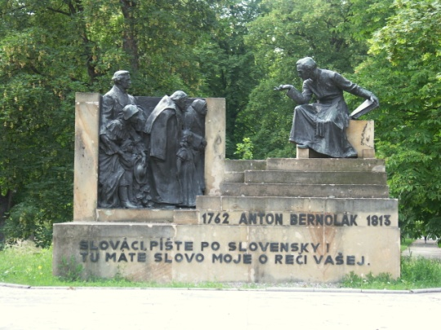
Pod sochou, ktorá sa nachádza neďaleko trnavských mestských hradieb, je kazateľov citát:“ SLOVÁCI, PÍŠTE PO SLOVENSKY! TU MÁTE SLOVO MOJE O REČI VAŠEJ.“ /A. Bernolák/

Čerešňová – pomenovaná podľa čerešní, ktoré na nej rastú dodnes.
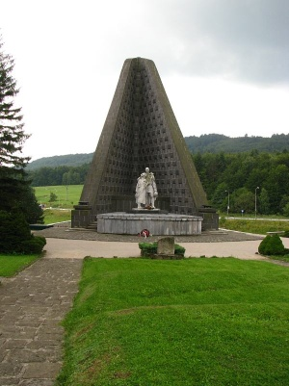
Duklianska ulica – pomenovaná podľa duklianskeho priesmyku, ktorý je známy z obdobia 2. svetovej vojny Karpatsko-duklianskou vojenskou operáciou, pri ktorej v období od 8. septembra 1944 do 27. októbra 1944 zahynulo alebo sa zranilo až 85 000 sovietskych a 6 500 československých bojovníkov. Na ich počesť bol postavený pamätník obetiam.
"Ak ľudstvo neskoncuje s vojnou, vojna skoncuje s ľudstvom."
J.F.Kennedy
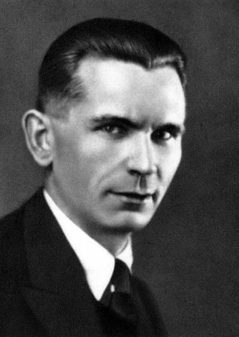
E. Ottu - E.Otto sa narodil v roku 1917 v učiteľskej rodine. Jeho otec viac ako 50 rokov učil v Základnej škole v Novákoch. Koncom roku 1939 patril medzi aktívnych členov ilegálnej komunistickej skupiny študentov, ktorá vznikla v internáte Lafranconi. E.Otto sa zaradil medzi popredných budovateľov a organizátorov ľudovo-demokratického školstva na Slovensku.
Fraňa Kráľa - Fraňo Kráľ /1903 - 1955/ bol slovenský medzivojnový básnik, prozaik socialistického realizmu a politik. Okrem tvorby pre dospelých sa tiež venoval písaniu próz pre deti a mládež. Známe sú jeho autobiografické diela pre deti Jano a Čenkovej deti.
Gašpara Košťála - správca farnosti Gašpar Košťál, demokraticky a sociálne založený kňaz. Zaslúžil sa o vonkajšiu opravu nováckeho kostola, upevnenie kostolného návršia oporným múrom, o postavenie Kultúrneho domu SKM a novej farskej budovy (1941).
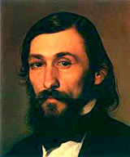
Hurbanova - Jozef Miloslav Hurban /1817 - 1888/ bol prvý predseda Slovenskej národnej rady, slovenský spisovateľ, novinár, politik a organizátor kultúrneho života slovenského národného hnutia, evanjelický kňaz a vedúca osobnosť slovenského povstania 1848 – 1849. Spolu s Ľ. Štúrom a M. M. Hodžom na fare v Hlbokom uzákonili nový spisovný jazyk.

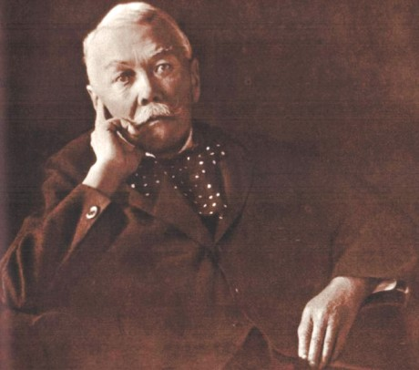
Pavla Országha - Hviezdoslava - Pavol Országh - Hviezdoslav /1849-1921/, slovenský spisovateľ, básnik, dramatik, prozaik, prekladateľ, právnik. Jedna z vedúcich osobností slovenskej literatúry a slovenskej kultúry sklonku 19. storočia a začiatku 20. storočia a radí sa k najvýznamnejším osobnostiam celej slovenskej literatúry.
„Byť kráľom času, nepoznali by sme, čo je lúčenie. Už zdvíhame čašu, zdráhame sa sĺz... Život je veľké umenie...“ /P.O. Hviezdoslav/

Chemikov - domy na tejto ulici boli pôvodne určené zamestnancom chemickej továrne.
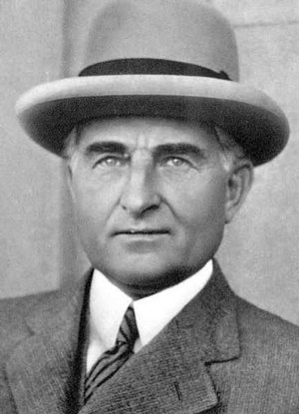
Ivana Krasku - Ivan Krasko, vlastným menom Ing. Ján Botto, /1876 - 1958/, bol slovenský básnik, prozaik a prekladateľ, predstaviteľ moderny. Jeho tvorba nie je rozsiahla, napísal iba dve básnické zbierky. Pretože dlhšie obdobie žil ďaleko od domova, jeho básne sú poznačené smútkom. Priezvisko Krasko je odvodené od dediny Kraskova, ktorá susedila s jeho rodiskom.
„Blahoslavení sú, ktorí hovorili a nepovedali viac, než čo povedať
mohli vo dňoch sviatočných.“
/Ivan Krasko/
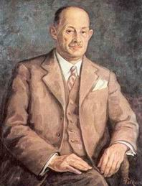
Jesenského - JUDr. Janko Jesenský /1874 - 1945/ bol slovenský básnik, prozaik, prekladateľ. Jesenský sa svojou tvorbou stal významným predstaviteľom slovenskej modernej prózy. Je jedným zo skutočne prvých tvorcov modernej slovenskej literatúry a reprezentant jej prvej vlny predovšetkým v poézii.

„Rád voniam hnoj v maštaliach, ale v knihách ho nemôžem vystáť.“ /Janko Jesenský/

Jozefa Cígera-Hronského – Jozef Cíger-Hronský /1896 - 1960/ bol slovenský spisovateľ, učiteľ, maliar, redaktor, nakladateľ, publicista, autor literatúry pre mládež, neskôr tajomník a správca Matice slovenskej. Napísal veľa diel pre deti i dospelých, najpôvabnejšie detské knihy sú Smelý Zajko a Smelý Zajko v Afrike.
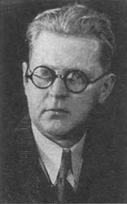
„Trp, Jozef Mak. Človek - milión si, nuž vydržíš všetko, keďže nie je pravda, že najtvrdší je kameň, najmocnejšia je oceľ, ale pravda je, že najviac vydrží na svete obyčajný Jozef Mak. /Jozef Cíger Hronský – Jozef Mak/
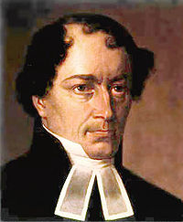
Jána Kollára - Ján Kollár /1793 - 1852/ bol slovenský politik, básnik a spisovateľ, ideológ Slovenského národného obrodenia a predstaviteľ českého národného obrodenia; jazykovedec, archeológ, evanjelický kňaz. Patril k zásadným osobnostiam hlásiacim sa k politickému programu austroslavizmu. Bol teoretikom a propagátorom slovanskej vzájomnosti a česko-slovenskej jazykovej jednoty.
„Láska je začiatok všetkých veľkých činov.“ /Ján Kollár/
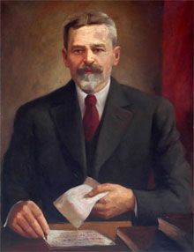
Krátka – názov súvisí s jej dĺžkou, je na nej iba zopár domov.

Martina Kukučína – Martin Kukučín /1860 – 1928/, vlastným menom Dr. Matej Bencúr, slovenský prozaik, dramatik, publicista, predstaviteľ slovenského literárneho realizmu. Veľkú časť svojho života prežil mimo domova. Meno Kukučín mu vraj dali preto, lebo rád nakúkal do dvorov svojim susedom a tí sa potom s nevôľou spoznávali v jeho poviedkach.
„Život poskytuje každý deň čosi nové, žiaľne i radostné: nový údel vytíska rozpomienku na predošlé rany.“ /M.Kukučín/
Lehotská – jej stredom preteká potom Lehôtka, tiahne sa smerom k dedine Lehota pod Vtáčnikom.
Lelovská – je pomenovaná podľa miestnej časti, v ktorej sa ulica nachádza – Lelovce.
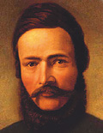
Lesná - nachádza sa na okraji mesta v blízkosti lesa.
Ľudovíta Štúra – Ľudovít Štúr /1815-1856/ bol slovenský národný buditeľ, kodifikátor spisovnej slovenčiny, politik, filozof, historik, jazykovedec, pedagóg, spisovateľ, básnik, publicista, redaktor. Ako jazykovedec sa zaslúžil o kodifikáciu spisovného jazyka /1843/, vyučoval, písal básne, vydával Slovenskie národnie noviny, zastupoval mesto Zvolen na Uhorskom sneme.
„ Sloboda a vzdelanosť idú ruka v ruke.“ /Ľudovít Štúr/
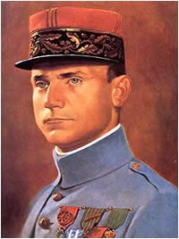
Milana Rastislava Štefánika – Milan Rastislav Štefánik /1880 - 1919/ bol slovenský astronóm, politik, generál francúzskej armády. V rokoch 1914 – 1918 organizoval česko-slovenské légie v Srbsku, Rumunsku, Rusku, Taliansku a v roku 1918 protisovietsku intervenciu na Sibíri. Taktiež bol členom Národnej rady v Paríži a prvý česko-slovenský minister vojny. Zahynul pri leteckej katastrofe pri návrate na Slovensko.
„Nič mi nebolo nemožné, lebo som chcel.“ /M. R. Štefánik/
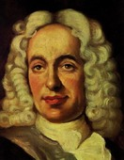
Mateja Bela - Matej Bel /1684-1749/ bol slovenský polyhistor, encyklopedista, filozof, pedagóg, evanjelický kazateľ, priekopník slovenského osvietenstva, jeden z najvýznamnejších európskych vedcov 18. storočia, zakladateľ modernej vlastivedy v Uhorsku. Vo vedeckej práci presadzoval moderné metódy – kolektívnu prácu, postup podľa stanoveného plánu, štúdium prameňov a archívov a kritický postoj k faktom.
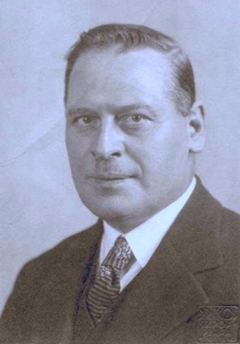
Za svoje celoživotné dielo, prínosy a zásluhy nielen pre Slovákov, ale pre celé Uhorsko ho dnes národy poznajú ako Veľkú ozdobu Uhorska. Za vedecké zásluhy sa Matejovi Belovi dostalo mnoho pôct od učených spoločností doma i za hranicami.

Martina Rázusa - Martin Rázus /1888 - 1937/ bol slovenský básnik, prozaik, esejista, dramatik, publicista, politik a evanjelický kňaz.

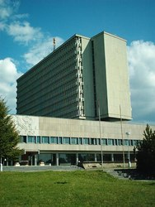
Matice slovenskej - Matica slovenská je celonárodná slovenská kultúrna ustanovizeň so sídlom v Martine. Je konzervačnou i depozitnou knižnicou, prednostne uchováva slovenské dokumenty a dokumenty týkajúce sa Slovenska. Spravuje a ochraňuje historický knižný fond, je národným pracoviskom pre oblasť reštaurovania, konzervovania, ochranného kopírovania a digitalizácie knižných dokumentov, spravuje súborný katalóg monografii knižníc a koordinuje jeho tvorbu.
Nábrežná – nachádza sa na brehu nováckeho jazera.
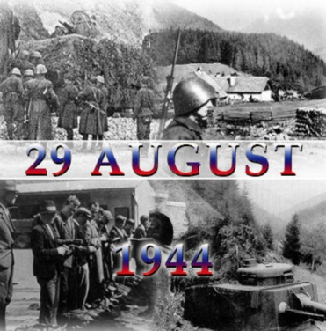
Námestie SNP – Slovenské národné povstanie bolo ozbrojené povstanie slovenských povstaleckých jednotiek počas druhej svetovej vojny proti vstupu nemeckého Wehrmachtu na slovenské územie. Začalo sa 29. augusta 1944 ako obrana pred nemeckými okupačnými jednotkami. Centrom povstania bola Banská Bystrica. Nemecké jednotky povstaleckú armádu porazili, v noci z 27. na 28. októbra 1944 časť jej jednotiek prešla na partizánsky spôsob boja. Partizáni pokračovali v bojoch proti nacistom až do oslobodenia krajiny na jar 1945.
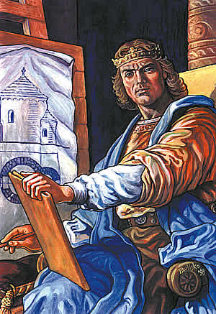
Partizánska - je pomenovaná podľa partizánov.
Pribinova – Pribina /okolo r. 800 – 861/ bol prvé historicky známe knieža slovanských kmeňov na juhozápadnom Slovensku. V rokoch 825 až 833 bol posledným kniežaťom samostatného Nitrianskeho kniežatstva a asi od roku 840 do 861 prvým kniežaťom Blatenského kniežatstva na území dnešného Maďarska.

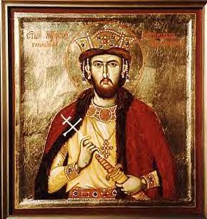
Rastislavova - Rastislav /? – 870/ bol druhým veľkomoravským kniežaťom. Za jeho vlády prišli na územie Veľkej Moravy Konštantín a Metod ako byzantská misia, ktorá u nás vytvorila základy slovanského písomníctva. V textoch je Rastislav titulovaný ako rex [kráľ], regulus alebo kňaz.

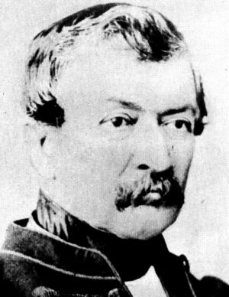
Sama Chalupku – Samo Chalupka /1812 - 1883/ bol slovenský romantický básnik a evanjelický kňaz, mladší brat Jána Chalupku. Je autorom básne Mor ho, ktorá sa ozývala zo Slovenského slobodného vysielača v Banskej Bystrici počas Slovenského národného povstania.

„ Ej mor ho, hoj, mor ho, detvo môjho rodu, kto kradmou rukou siahne na tvoju slobodu, a čo i dušu dáš v tom boji divokom, mor ty len a voľ nebyť ako byť otrokom!“ / S. Chalupka/

Suvorovova – podľa významného ruského vojvodcu Alexandra Suvorova /18. stor./ bol pomenovaný partizánsky oddiel, ktorý sa podieľal v roku 1945 na oslobodzovaní Novák a okolia.
"Ten kto sa bojí, je napoly porazený." Alexander Suvorov
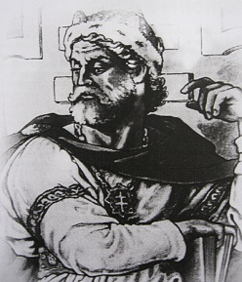
Svätoplukova – Svätopluk /? - 894/ bol od 50. rokov 9. storočia kniežaťom Nitrianskeho kniežatstva a Rastislavovým spoluvládcom a od roku 871 do roku 894 tretím a najvýznamnejším panovníkom Veľkej Moravy (podľa niektorých zdrojov mal titul rex, čo znamená kráľ). Dátum jeho narodenia nie je známy, zomrel v roku 894. Pochádzal z rodu Mojmírovcov.

Šimonovská ulica – ťažko usúdiť, ako vznikol jej názov, možno na nej žilo viac nositeľov mena Šimon ako inde.
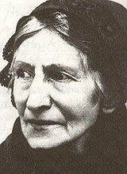
Eleny Maróthy-Šoltésovej - Elena Maróthy-Šoltésová / 1855 - 1939/ bola slovenská prozaička, redaktorka a publicistka.
„Pestovanie kamarátstva je pre dieťa najpríjemnejšou stránkou školy.“
/E. M. Šoltésová/
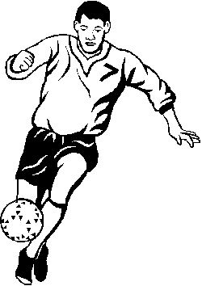
Športová – vedie z hlavnej cesty smerom
k športovému štadiónu.

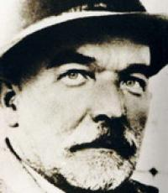
Jozefa Gregora-Tajovského – Jozef Gregor-Tajovský, vlastným menom Jozef Gregor, /1874 - 1940/ bol slovenský prozaik, dramatik, básnik, redaktor, učiteľ, úradník, politik, predstaviteľ literárneho realizmu. Detstvo často trávil u starých rodičov, ku ktorým sa napokon aj natrvalo presťahoval. Písal najmä poviedky a divadelné hry. V mnohých poviedkach píše o svojich starých rodičoch, ktorých nadovšetko miloval.
„Pre nás žili, pre nás pracovali a strádali bez oddychu až do konca, i nechže je obom ľahká slovenská zem.“ /J. G. Tajovský – Do konca/
Tichá – pokojná a tichá ulica na okraji mesta, je neprejazdná.
Trenčianska – nachádza sa na hlavnom cestnom ťahu na Trenčín.
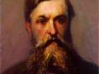
Svätozára Hurbana Vajanského - Svetozár Hurban-Vajanský, vlastným menom Svetozár Miloslav Hurban / 1847 –1916/ bol slovenský spisovateľ, publicista, literárny kritik a politik. Bol najstarším synom Jozefa Miloslava Hurbana.

Žitná – jej názov je pravdepodobne odvodený od plodiny /žito – pšenica/, ktorá sa mohla pestovať na susedných poliach.

vypracovala: PaedDr. Eva Miklašová a žiaci ZŠ Nováky

Škola, kde sa uČíme

História
Od r. 1989 sa v Novákoch nachádza jedna základná škola, ktorá vznikla v tomto roku zlúčením dvoch, dovtedy samostatne existujúcich plnoorganizovaných škôl.
Tie sa dovtedy odlišovali aj svojimi čestnými názvami:
1. Základná škola Ernesta Ottu
2. Základná škola J.Hagaru

1. Základná škola Ernesta Ottu sa začala budovať v r. 1947 a vyučovanie v nej sa slávnostne začalo v r. 1951. Škola bola vybudovaná za účinnej pomoci Ernesta Ottu, prvého zástupcu povereníka školstva SNR.
V jej vedení sa vystriedali nasledovní riaditelia škôl:
pán Koloman Habšuda,
pani Emília Slimáková,
pán Vojtech Greman,
od 1.2.1962 do 31.8.1989 pán Šimon Srna,
od 1.9.1989 do 1.2.1990 pani Mgr. Eva Harmanovská,
od 1.2.1990 do 31.7.1992 pani Mgr. Judita Klementová,
od 1.8.1992 do 31.8.1999 pán Mgr. František Petriska
od 1.9.1999 PaedDr. Anna Chlupíková, ktorá je riaditeľkou aj v súčasnosti.
Areál tejto školy sa nachádza na Pribinovej ulici, v blízkosti železničnej
a autobusovej stanice. Skladá sa z hlavnej budovy s jedenástimi
učebňami, telocvične, novej budovy so šiestimi učebňami a dielňami,
ktoré sú spojené spojovacou chodbou. Ku škole patrí aj budova školskej jedálne, školská záhrada, sad, ihrisko a trávnatá oddychová plocha.
2. Základná škola Jozefa Hagaru
2. Základná škola Jozefa Hagaru otvorila svoje brány v školskom roku 1956-57, kedy mala škola 700 žiakov.

Areál základnej školy sa nachádzal na ulici J. C. Hronského, v blízkosti Gymnázia a Strednej priemyselnej školy chemickej v Novákoch. Jej súčasťou okrem hlavnej budovy a školskej jedálne je oddychový areál,
ihrisko, trávnatá oddychová plocha a ovocný sad.

SúČASNOSŤ
V šk. roku 2010/2011 mala škola 353 žiakov. Ročníky 1.-4. sa učia v budove na Ul. J. C. Hronského /bývalá škola J. Hagaru/, ročníky 5.-9. na Pribinovej ulici /bývalá škola E. Ottu/.
Na škole pracuje kvalifikovaný, moderný a tvorivý kolektív, ktorý vyučuje žiakov netradičnými formami v zmysle vlastného Školského vzdelávacieho programu. Ten je zameraný na podporu športu a rozvoj žiackych kompetencií modernej doby. K tomu slúžia vybudované IKT učebne, jazykové laboratórium, využívanie interaktívnych tabúľ, ale aj rad exkurzií, výletov, netradičných foriem vyučovania. Škola je zapojená do projektu OP Vzdelávanie – Moderné vzdelávanie pre vedomostnú spoločnosť, prostredníctvom ktorého získala finančné prostriedky z EU na skvalitnenie vyučovacieho procesu.
Nakoniec, príďte sa k nám pozrieť, uvidíte na vlastné oči ....
www.zspribno.edupage.org
zsnovaky@gmail.com

